附件3：鲁朗规划馆内布展效果图

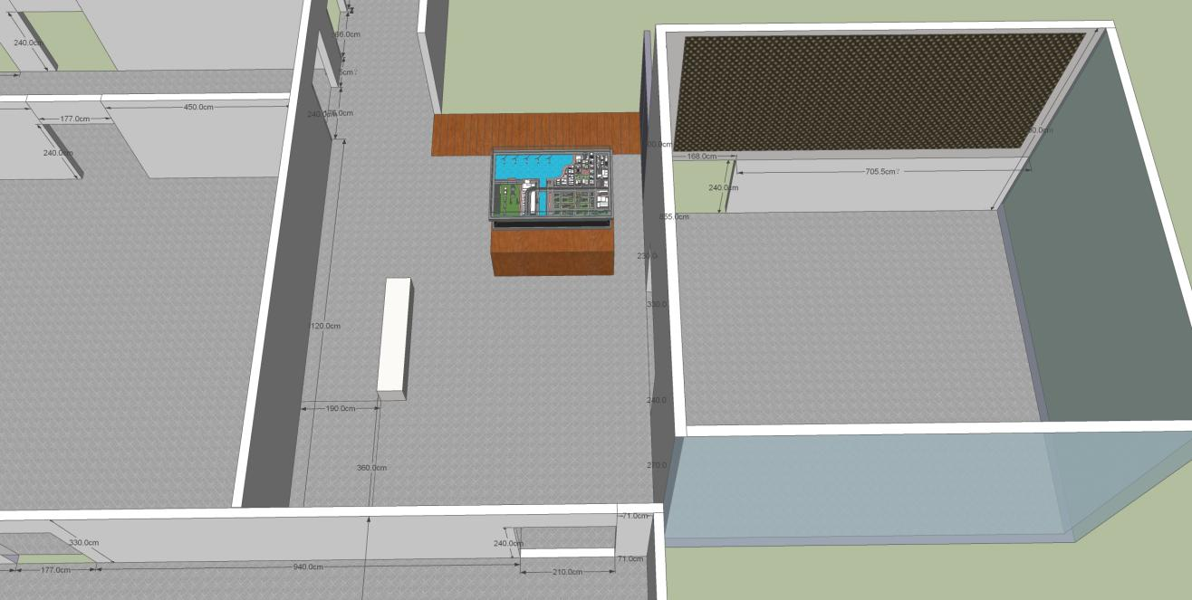
展厅效果整体立面图

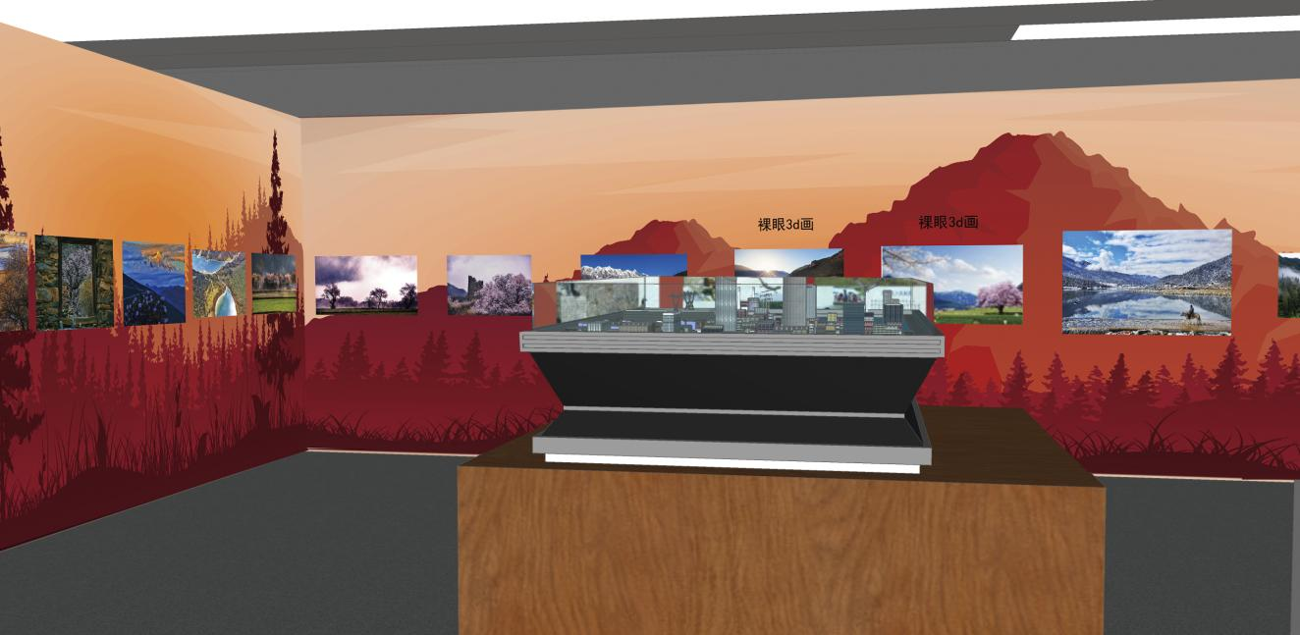
展厅效果平面图
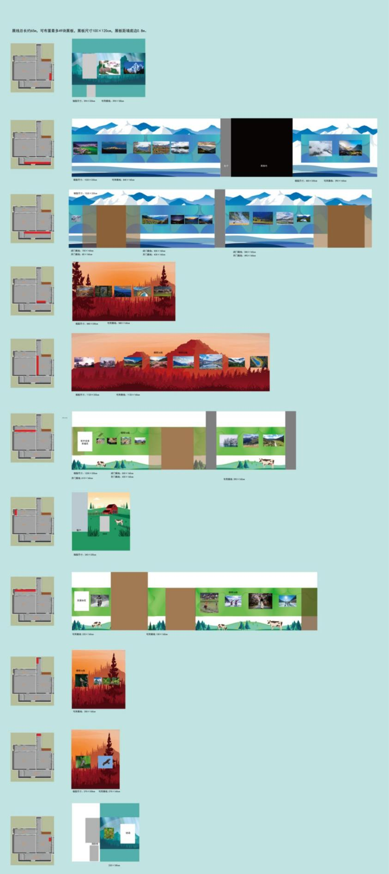
鲁朗小镇展板布局图总图

